戶 外 教 學 心 得
參賽姓名:何宜真
一年九班20號
指導老師;徐意惇老師
題目;難忘ㄉㄧ次
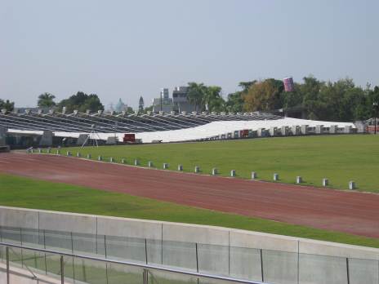

戶外教學當天我們去921大地震博物館,
有去體會921大地震ㄉ威力也有去參觀
當時被921大地震震垮ㄉ建築物,

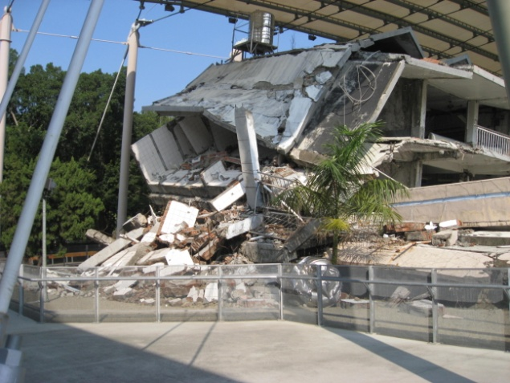
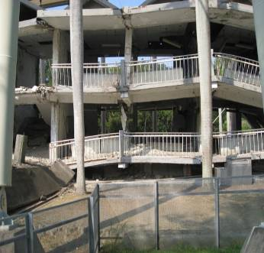
這是我們去921大地震ㄉ光復國中,
還有看到廁所也倒塌ㄌ當我們走到
國中ㄉ正門時有看到什麼連結阿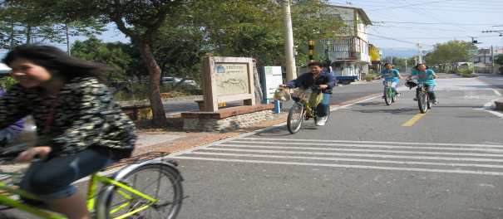

到了下午我們去東風綠色隧道
騎腳踏車到ㄌ半路老師突然叫
我們全班停下來因為老師要
幫我們拍照真是好玩阿

這次ㄉ戶外教學讓我們知道
921大地震ㄉ恐怖也讓我
們留下一些美好ㄉ回憶
希望下次也可以開開心心的去玩

